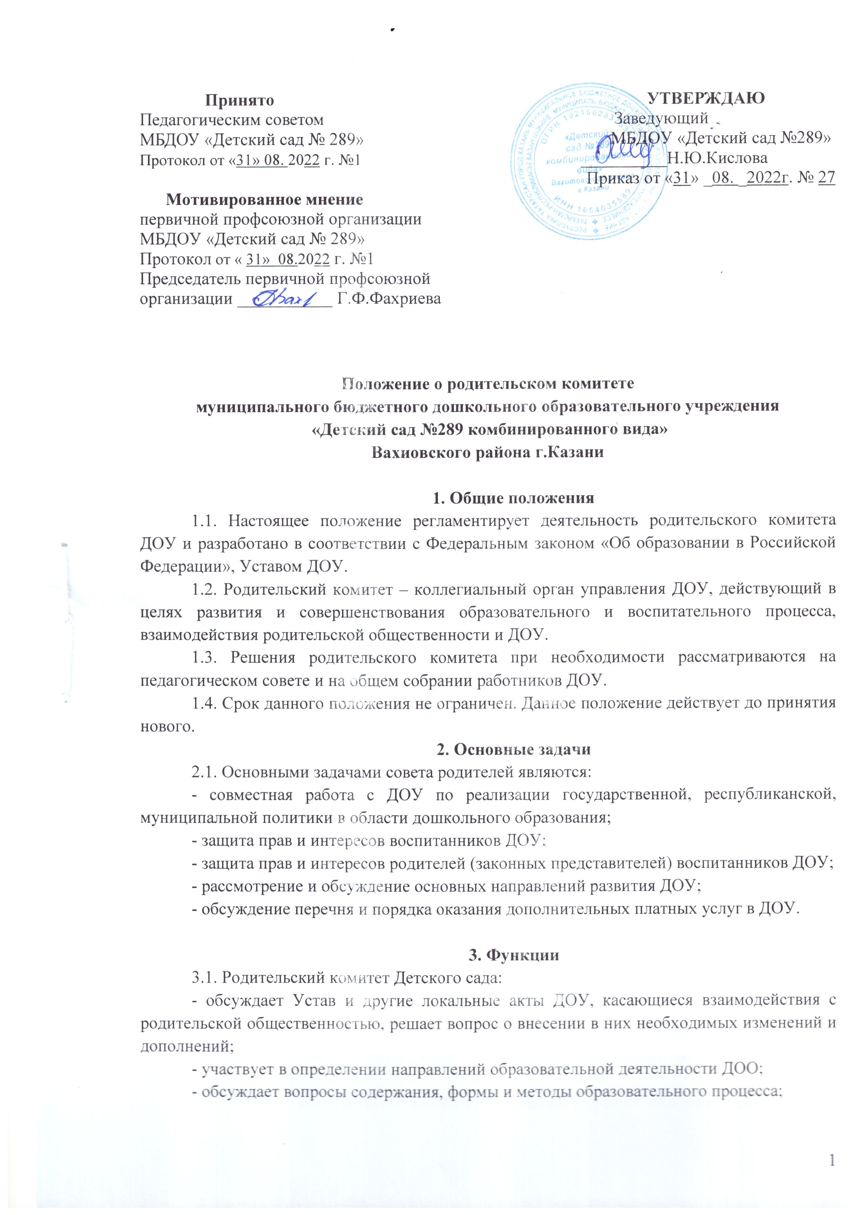рассматривает проблемы организации дополнительных образовательных, оздоровительных услуг воспитанникам, в том числе платных;
- заслушивает отчеты заведующего о создании условий для реализации основной общеобразовательной программы в детском саду;
- участвует в подведении итогов деятельности ДОУ за учебный год по вопросам работы с родительской общественностью;
- оказывает помощь детскому саду в работе с неблагополучными семьями;
- принимает участие в планировании и реализации работы по охране прав и интересов воспитанников и их родителей (законных представителей) во время педагогического процесса в ДОУ;
- вносит предложения по совершенствованию педагогического процесса в ДОУ;
- содействует организации совместных с родителями (законными представителями) мероприятий в ДОУ – родительских собраний, родительских клубов, Дней открытых дверей и др..
4. Права
4.1. Родительский комитет имеет право:
- принимать участие в управлении ДОУ как коллегиальный орган управления ДОУ;
- требовать у заведующей детского сада выполнения решений родительского комитета.
4.2. Каждый член совета родителей при несогласии с решением родительского комитета вправе высказать свое мотивированное мнение, которое должно быть занесено в протокол.
5. Организация управления
5.1. В состав совета родительского комитета входят председатели родительских комитетов групп или специально выбранные представители родительской общественности, по 1 человеку от каждой группы.
5.2. В необходимых случаях на заседание родительского комитета приглашаются заведующий, педагогические, медицинские и другие работники детского сада, представители общественных организаций, учреждений, родители, представители учредителя. Необходимость их приглашения определяется председателем совета родителей.
5.3. Приглашенные на заседание родительского комитета пользуются правом совещательного голоса.
5.4. Родительский комитет выбирает из своего состава председателя и секретаря сроком на 1 учебный год.
5.5. Председатель родительского комитета:
- организует деятельность родительского комитета;
- информирует членов родительского комитета о предстоящем заседании не менее чем за 14 дней до его проведения;
- организует подготовку и проведение заседаний родительского комитета;
- определяет повестку дня родительского комитета;
- контролирует выполнение решений родительского комитета;
- взаимодействует с председателями родительского комитета групп.
5.6. Родительский комитет работает по плану, составляющему часть годового плана работы детского сада.
5.7. Заседания родительского комитета созываются не реже 1 раза в квартал.
5.8. Заседания родительского комитета правомочны, если на них присутствует не менее половины его состава. Решение родительского комитета принимается открытым голосованием и считается принятым, если за него проголосовало не менее двух третей присутствующих. При равном количестве голосов решающим является голос председателя совета родителей.
5.9. Организацию выполнения решений родительского комитета осуществляет его председатель совместно с заведующей детского сада.
5.10. Непосредственным выполнением решений занимаются ответственные лица, указанные в протоколе заседания родительского комитета. Результаты выполнения решений докладываются родительскому комитету на следующем заседании.

6. Ответственность
6.1. Родительский комитет несет ответственность:
- за выполнение, выполнение не в полном объеме или невыполнение закрепленных за ним задач и функций;
- соответствие принимаемых решений законодательству Российской Федерации, нормативным правовым актам.
8. Делопроизводство
8.1. Заседания родительского комитета оформляются протоколом.
8.2. В книге протоколов фиксируются:
- дата проведения заседания;
- количественное присутствие (отсутствие) членов родительского комитета детского сада;
- приглашенные (ФИО, должность);
- повестка дня;
- ход обсуждения вопросов, выносимых на заседаниях родительского комитета;
- предложения, рекомендации и замечания членов родительского комитета и приглашенных лиц;
- решение родительского комитета.
Протоколы подписываются председателем и секретарем родительского комитета.
Нумерация протоколов ведется от начала учебного года.
Книга протоколов родительского комитета нумеруется постранично, прошнуровывается, скрепляется подписью заведующего и печатью детского сада.



